Numberone-auth 说明
环境：
服务器软件：tomcat 7.X（推荐使用，更高或更低版本也可，若需更换其他Web服务器，请自行解决，但请注意，所更换的服务器支持JavaWeb项目）

Jdk ： 1.7.X （推荐使用，jdk不推荐其他版本。如要更换，请注意更换后，项目是否会出现异常）

Eclipse： Java EE IDE 4.x（低版本或更高版本均可。推荐使用eclipse，如要使用MyEclipse，请在MyEclipse中新建Web项目，按照结构，将本项目个部分源码拷贝进MyEclipse的Web项目中。这两者对于项目的编译以及输出目录有一些区别，eclipse中创建的项目，若直接导入到MyEclipse中会造成发布到tomcat时，发布内容不全的问题）

数据库： MySQL 5.5（推荐，可以使用较高或较低版本，数据库默认使用3306端口，如你使用的是其他端口，请在程序的jdbc.properties文件中修改端口为你使用的端口，文件路径见“图1 jdbc配置文件位置”。本项目采用mySql数据库，如需更改其他数据库的情况请自行解决）

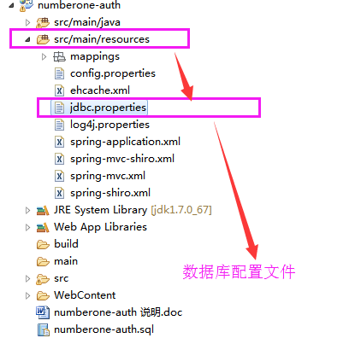
图 —1— 数据库配置文件位置标识

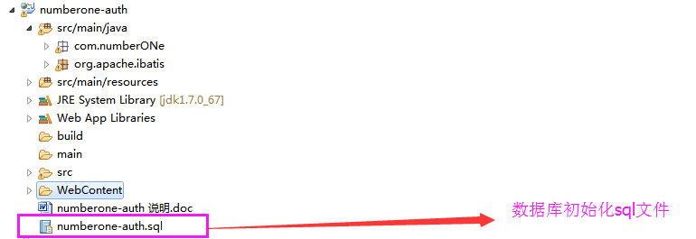
图 —2— 数据库初始化文件位置标识
初始化：
初始化数据库：
在MySql数据库中，创建名称为numberone-auth、编码格式为utf-8的数据库，之后在本数据库名称上点击 右键 ➔ 运行SQL文件，选择“图2 数据库初始化文件位置标识”中所示sql文件，点击确定，运行Sql，运行成功后，数据库初始化完。
项目初始化：
在eclipse中 右键 ➔ Import，在弹出窗口中选择项目的位置，选择完成后，点击Finish按钮导入项目即可完成项目初始化。
运行项目：
项目以及数据库初始化完成后，在eclipse中将项目发布至tomcat中，启动tomcat，然后在浏览器中输入127.0.0.1:8080/numberone-auth 即可访问（8080端口为tomcat默认端口，如有修改tomcat端口，请以修改后端口打开）。

